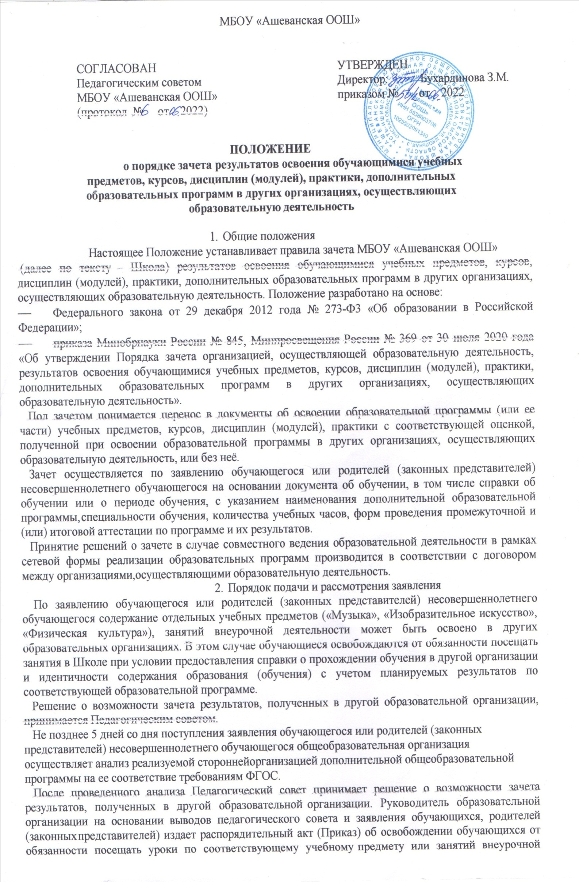
деятельности.
На основании распорядительного акта об освобождении обучающего от обязанности посещать уроки по соответствующему учебному предмету или занятий внеурочной деятельности обучающийся не посещает занятия, а промежуточная аттестация проводится в конце учебного года. Выставляется отметка, соответствующая результатам промежуточной аттестации по дополнительной образовательной программе, прошедшей в иной организации.
При установлении несоответствия результатов пройденного обучения по освоенной ранее обучающимся образовательной программы (ее части) требованиям к планируемым результатам обучения по соответствующей части осваиваемой образовательной программы Школа отказывает обучающемуся в зачете. Решение об отказе в письменной форме в течение 3 дней направляется обучающемуся или родителю (законному представителю) несовершеннолетнего обучающегося.
В случае прекращения обучения в иной организации в течение учебного года обучающийся посещает занятия в Школе в соответствии с утвержденным расписанием. Зачет результатов в последующем не осуществляется.
3. Порядок зачёта результатов освоения образовательных программ в области искусства
Обучающимся могут быть зачтены результаты освоения ими дополнительных предпрофессиональных образовательных программ в области искусства (далее - предпрофессиональные программы) (далее - школа искусств) по учебным предметам «Музыка» и «Изобразительное искусство» в рамках освоения образовательных программ начального общего и основного общего образования.
Заявление о зачете результатов обучения подается родителями (законными представителями) обучающегося в Школу с приложением справки, подтверждающей прохождение обучения в школе искусств с указанием наименования программы, специальности обучения, количества учебных часов, формы проведения промежуточной и (или) итоговой аттестации по программе и их результатов.
В случае, если в школе искусств промежуточная аттестация проводится по окончании учебного года, общеобразовательная организация отметки (зачеты) за четверти может не выставлять, или выставляет их на основании справки о текущей успеваемости в школе искусств.
Справка о результатах аттестации оформляется после аттестации в школе искусств по итогам учебного года, но не позднее 5 (пяти) календарных дней до окончания учебного года в общеобразовательной организации.
В случае если в справке не выставлена единая отметка, а выставлены отметки по нескольким предметам (например, «Музыкальная литература», «Сольфеджио», «Музыкальная грамота» и т.д.) отметка определяется как высший балл по любому предмету и выставляется целым числом.
4.Порядок зачета результатов освоения образовательных программ в области физической культуры и спорта
Образовательная организация может производить зачет результатов освоения учебного предмета «Физическая культура», полученных в иных организациях, осуществляющих образовательную деятельность, обучающихся, проходящих предпрофессиональную и (или) спортивную подготовку по избранному виду спорта. Срок обучения по таким программам составляет более 5 лет. Результаты обучения, срок обучения которых составляет 1-2 года, (общефизическая подготовка) не засчитываются. Обучающимся:
- успешно выполняющих программу спортивной подготовки (контрольно- переводное тестирование, нормативы и разряды);
- являющихся призерами и победителями рейтинговых спортивно - массовых мероприятий;
- успешно выполнивших в текущем учебном году нормативы всероссийского физкультурно-спортивного комплекса «Готов к труду и обороне» (далее - Комплекс ГТО);
- успешно освоившим программу выставляется высший балл (отметка «отлично»).
Заявление о зачете результатов обучения подается обучающимся или родителями (законными представителями) несовершеннолетнего обучающегося в Школу с приложением справки, подтверждающей прохождение обучения с указанием наименования программы, специальности обучения, количества учебных часов, формы проведения промежуточной и (или) итоговой аттестации по программе и их результатов.
Справка о результатах аттестации оформляется после аттестации в спортивной школе по итогам учебного года, но не позднее 5 (пяти) календарных дней до окончания учебного года в общеобразовательной организации.

3. Порядок зачета результатов освоения образовательных программ во
внеурочной деятельности
В случаях, когда обучающийся совместно с родителями (законными представителями) выбирает обучение по дополнительным образовательным программам, которые реализуются в одновозрастных и разновозрастных объединениях по интересам (клубы, творческие коллективы, ансамбли, группы, секции, кружки и другие), а также индивидуально, то занятия, посещаемые им в данной организации, могут быть засчитаны как часы внеурочной деятельности по соответствующему направлению в Школе.
Зачет результатов осуществляется, если обучающиеся посещают очные занятия по дополнительным общеобразовательным общеразвивающим программам, планируемые результаты которых сопоставимы с планируемыми результатами соответствующих курсов внеурочной деятельности, реализуемой в Школе.
В качестве оценки используется безотметочная система.
Приложение 1

от
(ФИО родителя (законного представителя)
проживающего по адресу:
тел.

заявление. Прошу зачесть моему сыну (дочери)
(Ф.И.О (отчества при наличии) и дата рождения обучающегося)

обучающемуся класса, следующий предмет
изучаемый (-нный) в
(наименование учреждения дополнительного образования)
имеющей юридический адрес:
(адрес учреждения дополнительного образования)
Настоящим подтверждаю свое согласие на выставление обучающемуся

(фамилия, имя, отчество (при наличии) отметок (оценок) по вышеуказанным предметам по итогам учебного года.

Справка

(наименование учреждения дополнительного образования)
прилагается.

/
(дата) (подпись) (ФИО заявителя)

Директору
МБОУ «Ашеванская ООШ»
от
(ФИО родителя (законного представителя)
проживающего по адресу:
тел.

Заявление об освобождении от посещения занятий

Прошу освободить
(фамилия, имя, отчество (при наличии) и дата рождения обучающегося) обучающегося по предпрофессиональной образовательной программе, программе спортивной подготовки

(полное наименование учреждения дополнительного образования, адрес места нахождения, дата и номер лицензии на осуществление образовательной деятельности)
от посещения занятий в общеобразовательной организации по учебному предмету

« ».
(наименование предмета в соответствии с учебным планом общеобразовательной организации в течение всего периода обучения в учреждении дополнительного образования).

Представитель обучающегося:
(фамилия, имя, отчество, степень родства)
/
(дата) (подпись) (ФИО заявителя)

Справка, подтверждающая прохождение обучающимся обучения в образовательной организации дополнительного образования
Выдана
(фамилия, имя, отчество (при наличии) и дата рождения обучающегося) в том, что он (она)
проходит обучение в
(полное наименование образовательной организации дополнительного образования) в классе/группе год обучения по предпрофессиональной программе, программе
спортивной подготовки
в области искусства /физической культуры и спорта (нужное подчеркнуть)
(наименование программы).

Специальность обучения (инструмент)
Срок освоения образовательной программы в полном объеме составляет лет /месяцев.
Обучение в классе / группе год обучения осуществляется
в период с " " 20 г. по " " 20 _ г. в объёме (справочно) часов по следующим учебным предметам:
Форма и периодичность промежуточной аттестации: Форма итоговой аттестации:

Руководитель

Справка о прохождении обучающимся промежуточной или итоговой аттестации в образовательной организации дополнительного образования

Выдана

(фамилия, имя, отчество (при наличии) и дата рождения обучающегося)

в том,что он (она) прошел / не прошел промежуточную / итоговую аттестацию по дополнительной предпрофессиональной программе, программе спортивной подготовки в области искусства/физической культуры и спорта(нужное подчеркнуть)

(наименование программы)

в классе / год обучения. Специальность обучения (инструмент) Форма промежуточной / итоговой аттестации:
Период аттестации (четверть, полугодие, год):
Результат аттестации по учебным предметам:
" " — (отметка или иная форма оценки результата) " " — (отметка или иная форма оценки результата)
" " — (отметка или иная форма оценки результата)
Итог обучения (по результатам аттестации):
(учащийся переведен в следующий (старший) класс на обучение по дополнительной образовательной программе " переведен в_ класс на обучение по дополнительной общеразвивающей / предпрофессиональной образовательной программе
отчислен по завершению обучения по образовательной программе " " отчислен в
связи с (указывается основание отчисления)

Руководитель

Дата. Подпись

от
(ФИО родителя (законного представителя)
проживающего по адресу:
тел.

заявление.
Прошу зачесть моему сыну (дочери)

(Ф.И.О ребенка)

обучающемуся класса, следующий предмет, изучаемый (-нный) в

(наименование учреждения дополнительного образования)
имеющей юридический адрес:

(адрес учреждения дополнительного образования)

Справка прилагается.
(наименование учреждения дополнительного образования)

/
(дата) (подпись) (ФИО заявителя)
от
(ФИО родителя (законного представителя)
проживающего по адресу:
тел. заявление.

Прошу освободить моего сына (дочь)
(Ф.И.О ребенка)

обучающегося класса, от посещения уроков_
(указать предмет, день недели, номер урока в расписании)

Ответственность за жизнь и здоровье ребенка в указанный в заявлении период времени беру на себя.

/
(дата) (подпись) (ФИО заявителя)

